ГУАП
КАФЕДРА № 42
ОТЧЕТ
ЗАЩИЩЕН С ОЦЕНКОЙ
ПРЕПОДАВАТЕЛЬ
ассистент |  |  |  | Д. Д. Савельева
должность, уч. степень, звание |  | подпись, дата |  | инициалы, фамилия

ОТЧЕТ О ЛАБОРАТОРНОЙ РАБОТЕ №4
СОЗДАНИЕ ЛЕНДИНГА С ИСПОЛЬЗОВАНИЕМ СОВРЕМЕННЫХ ТЕХНОЛОГИЙ ИСКУССТВЕННОГО ИНТЕЛЛЕКТА

по курсу: Информатика
РАБОТУ ВЫПОЛНИЛ
СТУДЕНТ гр. № | 4626 |  |  |  | Е. В. Кузьминых
 |  |  | подпись, дата |  | инициалы, фамилия

Санкт-Петербург 2026

СОДЕРЖАНИЕ
ЛАБОРАТОРНАЯ РАБОТА №4 3
ЗАКЛЮЧЕНИЕ 15
СПИСОК ИСПОЛЬЗОВАННЫХ ИСТОЧНИКОВ 16

ЛАБОРАТОРНАЯ РАБОТА №4
Цель работы: получение практических навыков разработки веб-лендинга с использованием современных технологий искусственного интеллекта — больших языковых моделей (LLM) и AI-агентов.
Задачи работы:
- выбрать предметную область индивидуального задания и зафиксировать требования к сайту;
- составить промт для генерации лендинга по методике R-T-F-C с помощью LLM;
- сгенерировать сайт с помощью LLM и сравнить результаты, полученные от разных моделей;
- провести критический анализ сгенерированного сайта с помощью LLM;
- доработать сайт с помощью AI-агента, внеся конкретные улучшения.
Общие упражнения
Перед выполнением индивидуального задания были пройдены общие упражнения лабораторной работы: создана рабочая папка проекта с файлом index.html в VS Code, установлено расширение Live Server для визуализации сайта, открыт чат-бот с LLM. В качестве модели для генерации использовалась Claude Sonnet 5.
Был предложен промт для создания лендинга кофейни «Кофейный котик». Сопоставление с методикой R-T-F-C показывает, что промт соответствует ей лишь частично:
- Role (роль) — отсутствует полностью: промт не указывает модели, в роли какого специалиста она должна выступать, и сразу переходит к задаче;
- Task/Context (задача и контекст) — задача сформулирована чётко, но контекст не раскрыт: не указаны ни целевая аудитория, ни атмосфера бренда, ни особенности кофейни — модели пришлось додумывать эти детали самостоятельно;
- Format (формат) — присутствует: прямо указано, что результат должен быть предоставлен как «полный HTML и CSS в одном файле»;
- Constraints (ограничения) — присутствуют частично: есть дизайн-ограничения, но нет технических ограничений — не указано, какие браузеры поддерживать, нельзя ли использовать сторонние библиотеки или внешние шрифты.
Вывод: промт покрывает Task и Format полностью, Constraints — частично, а блок Role отсутствует, из-за чего часть решений (стиль, уровень экспертизы, подход к вёрстке) модель выбирала самостоятельно, без явного указания от пользователя. Результат общего упражнения представлен на рисунках 1 и 2.
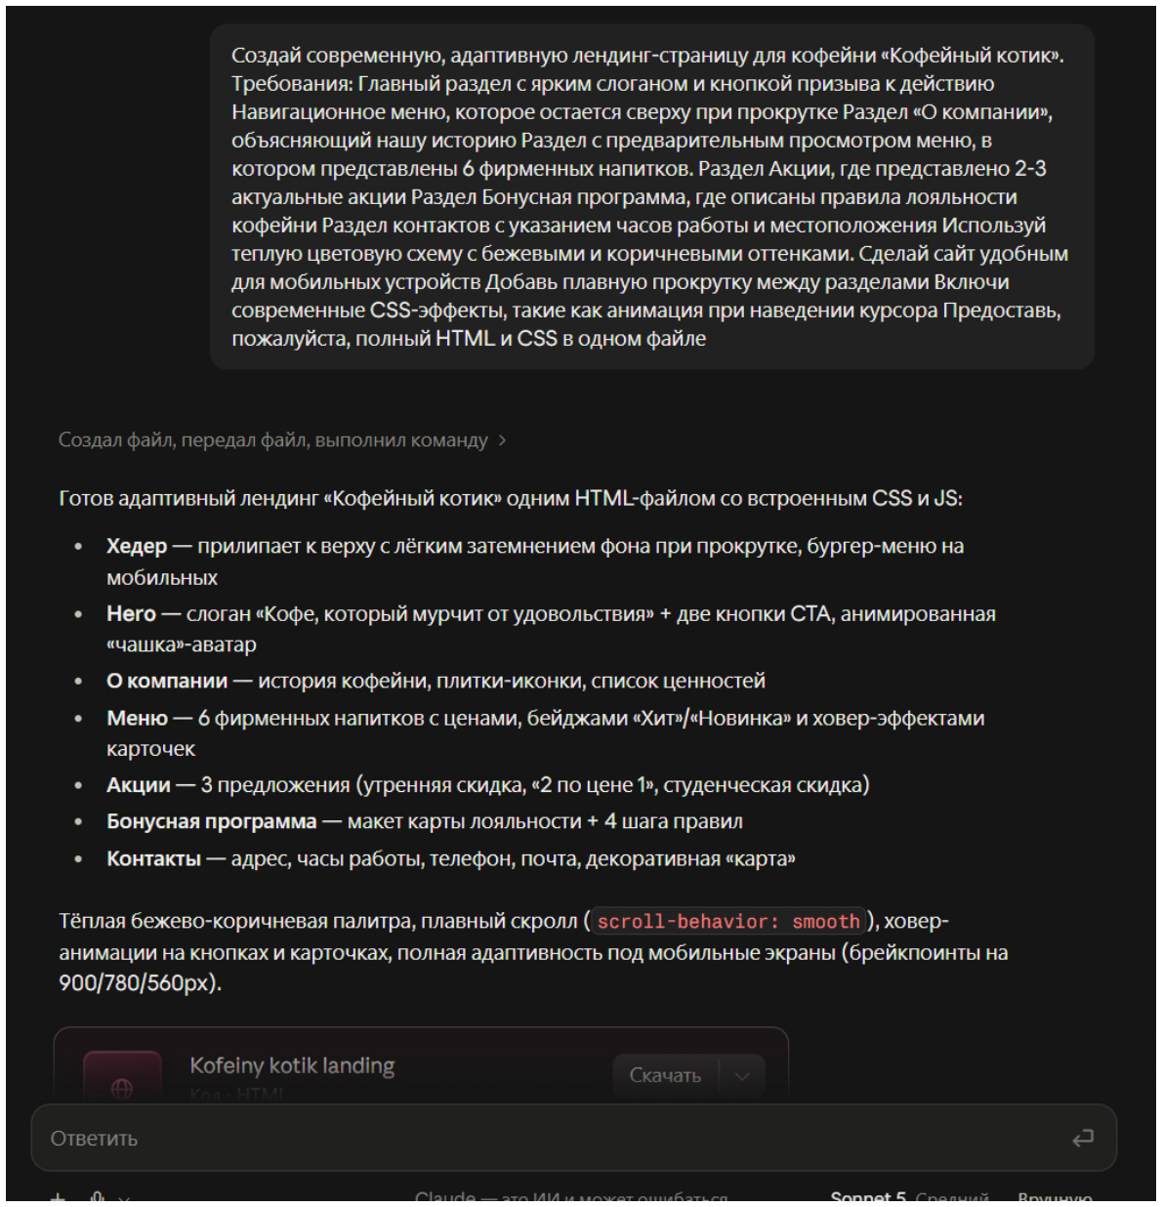
Рисунок 1 – Промт для сайта кофейни «Кофейный котик» и результат его выполнения в Claude Sonnet 5
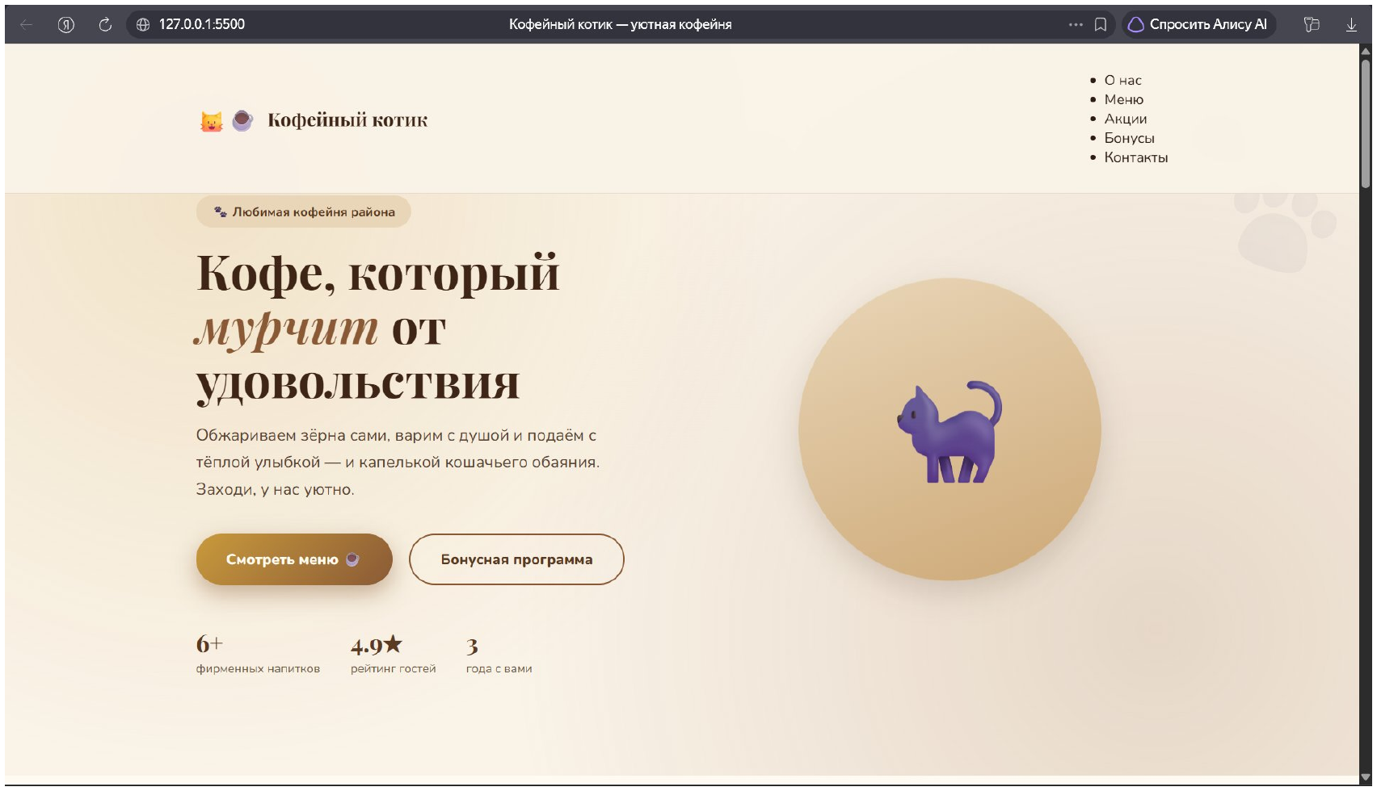
Рисунок 2 – Главный экран сгенерированного сайта «Кофейный котик»
Индивидуальное задание
Постановка задачи
В качестве предметной области индивидуального задания выбрана тематика «Питомник и приют для кошек». Сайт разрабатывается для вымышленного приюта «КотоДом», который занимается спасением бездомных кошек и помогает им найти новый дом. Для сайта зафиксированы следующие параметры (таблица 1).
Таблица 1 – Параметры сайта
Название | «КотоДом»
Тематика | Приют и питомник кошек
Целевая аудитория | Люди, желающие взять кошку из приюта, а также неравнодушные жители города, готовые помочь донатом или волонтёрством
Цель | Рассказать о приюте и его подопечных, стимулировать посетителя забрать кошку домой или оказать приюту помощь
Основное действие | Перейти в раздел «Наши кошки», а затем — к разделу «Контакты», чтобы оставить заявку на усыновление
Составление промта по методике R-T-F-C
Для формулировки промта использовалась модель Claude Sonnet 5. Промт запрашивался в формате, пригодном для вставки в любую LLM, с учётом адаптивности под мобильные устройства и компьютеры, приятного интерфейса и современных визуальных эффектов. Первый вариант промта содержал роль, задачу, структуру блоков сайта, требования к дизайну, адаптивность и технические нюансы (рисунок 3, 4).
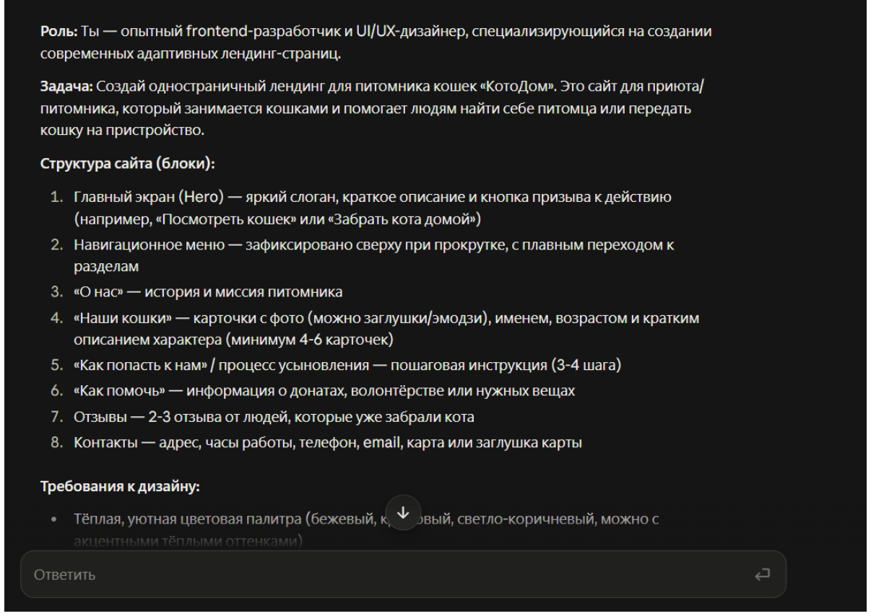
Рисунок 3 – Первая часть исходного промта
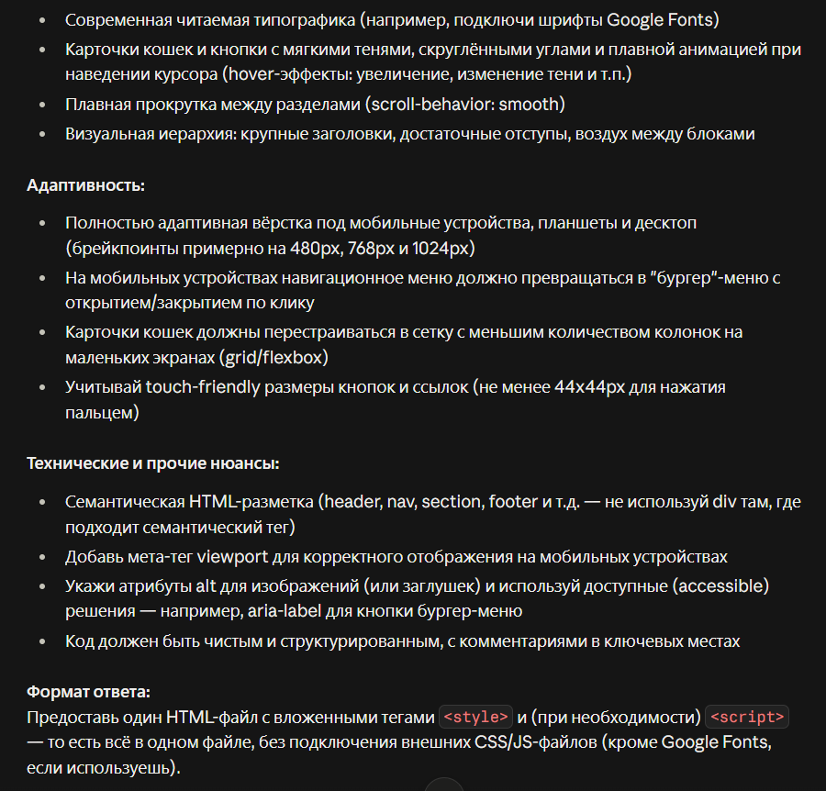
Рисунок 4 – Вторая часть исходного промта
Исходный промт был дополнен блоком «Ограничения» (C из R-T-F-C) (рисунок 4).
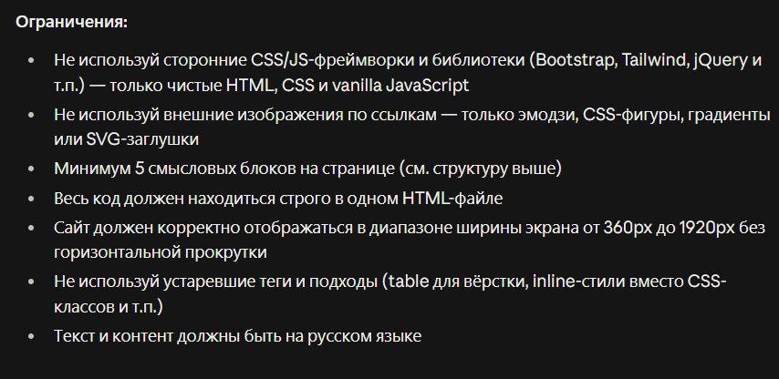
Рисунок 4 – Промт с добавленным блоком «Ограничения»
Таким образом, итоговый промт соответствует формату R-T-F-C. По отдельному запросу цветовая палитра промта была заменена на разные оттенки розового (рисунок 5).
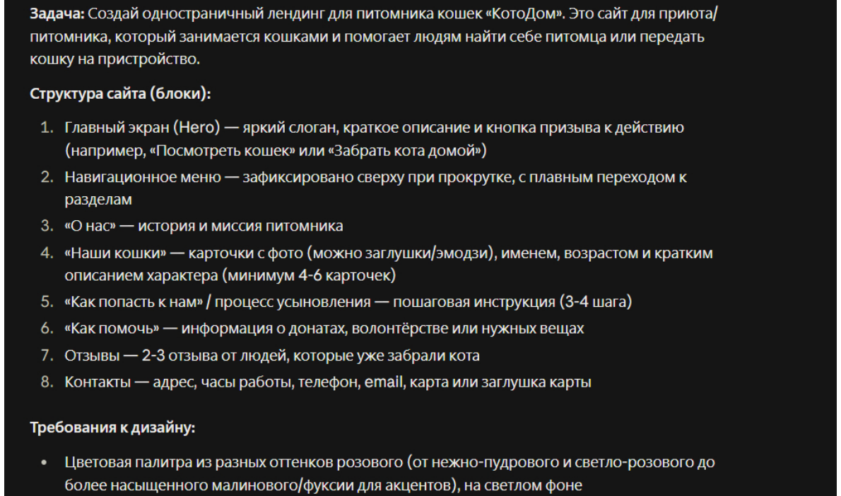
Рисунок 5 – Промт с изменённой цветовой схемой (оттенки розового)
Генерация сайта с помощью LLM
Готовый промт был передан той же модели — Claude Sonnet 5 — для непосредственной генерации сайта. Результатом стал файл kotodom-landing-pink.html — адаптивный одностраничный лендинг со встроенными CSS и JS (рисунок 6).
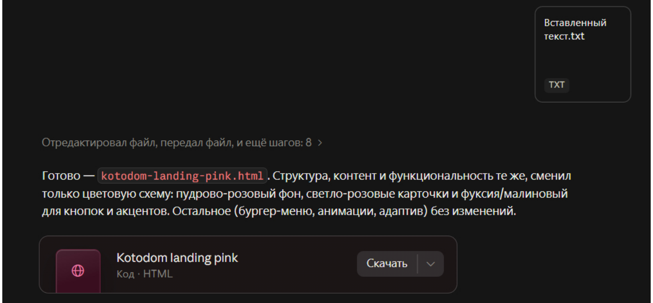
Рисунок 6 – Результат генерации сайта «КотоДом» моделью Claude Sonnet 5
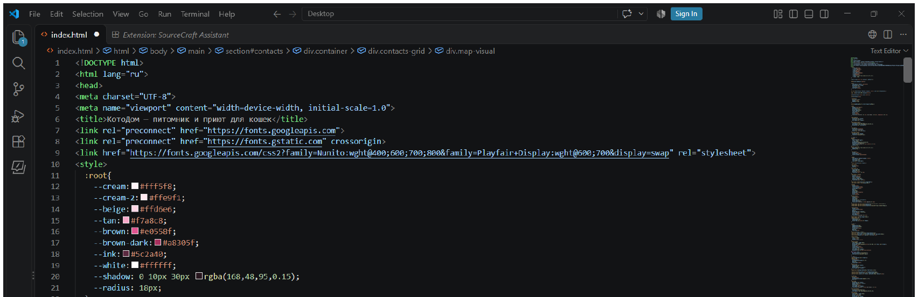
Рисунок 7 – Код сгенерированного сайта в VS Code
Сгенерированный сайт был открыт через Live Server и проверен визуально и функционально. Главный экран содержит слоган, кнопки призыва к действию и анимированную иллюстрацию (рисунок 8), ниже расположен блок с карточками кошек (рисунок 9) и блок отзывов (рисунок 10).
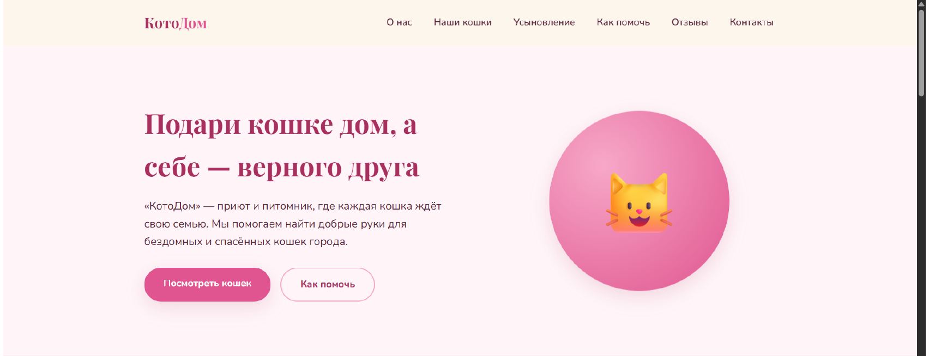
Рисунок 8 – Главный экран сайта «КотоДом»
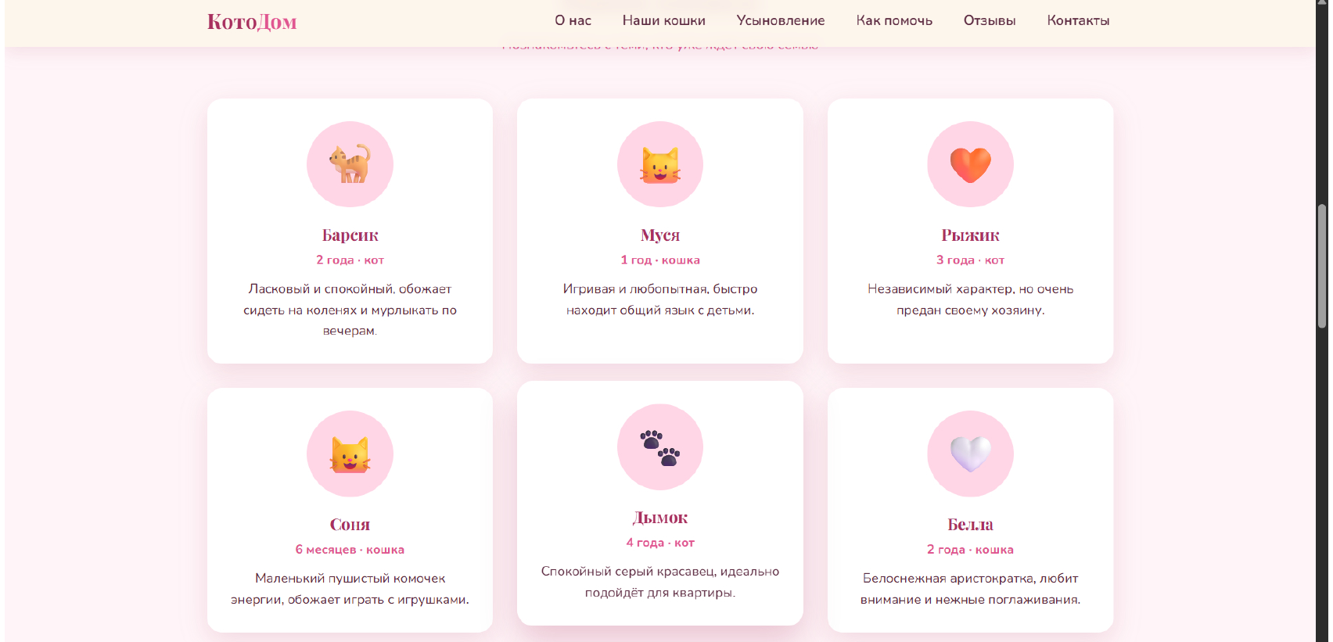
Рисунок 9 – Блок «Наши кошки»
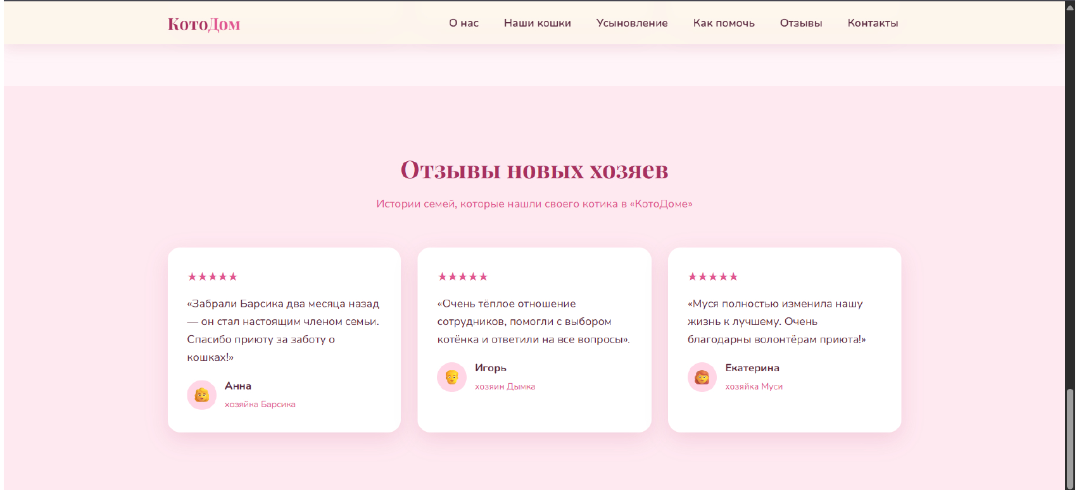
Рисунок 10 – Блок «Отзывы новых хозяев»
Проверка адаптивности выполнена через режим мобильного устройства в DevTools браузера: при сжатии окна блоки перестраиваются в одну колонку, текст остаётся читаемым (рисунок 11).
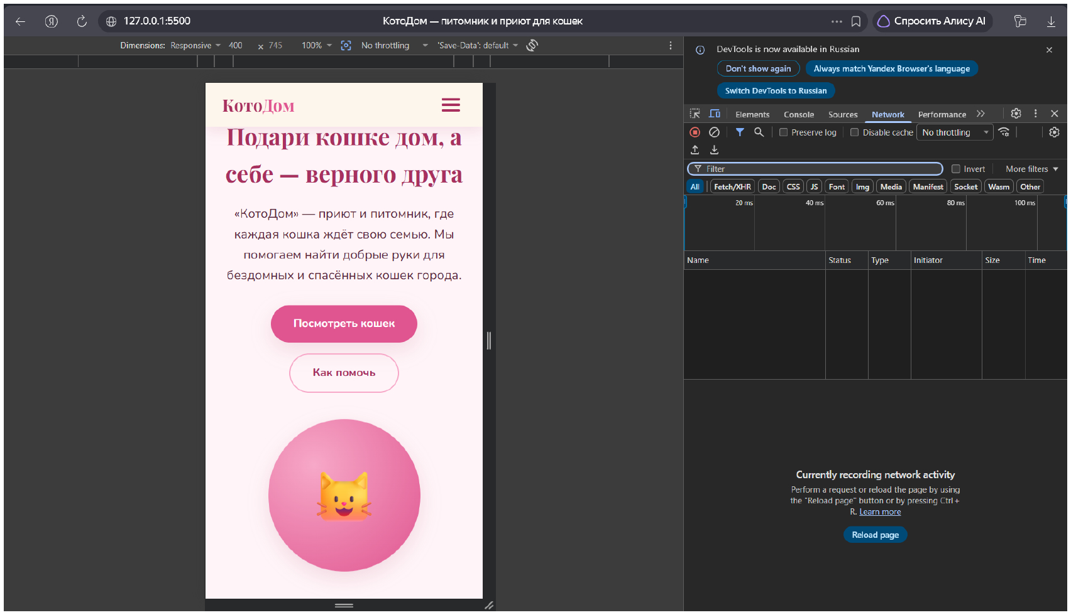
Рисунок 11 – Проверка сайта в режиме мобильного устройства (DevTools)
Визуальная часть (читаемость текста, расположение элементов, цветовая схема, размеры заголовков, единообразие дизайна), функциональная часть (работа ссылок, кнопок, навигации) и адаптивность (широкий экран, узкий экран, мобильный режим) проверены и признаны корректными.
Сравнение с результатом другой модели (GigaChat)
Для сравнения тот же промт был использован в другой модели — GigaChat (рисунок 12).
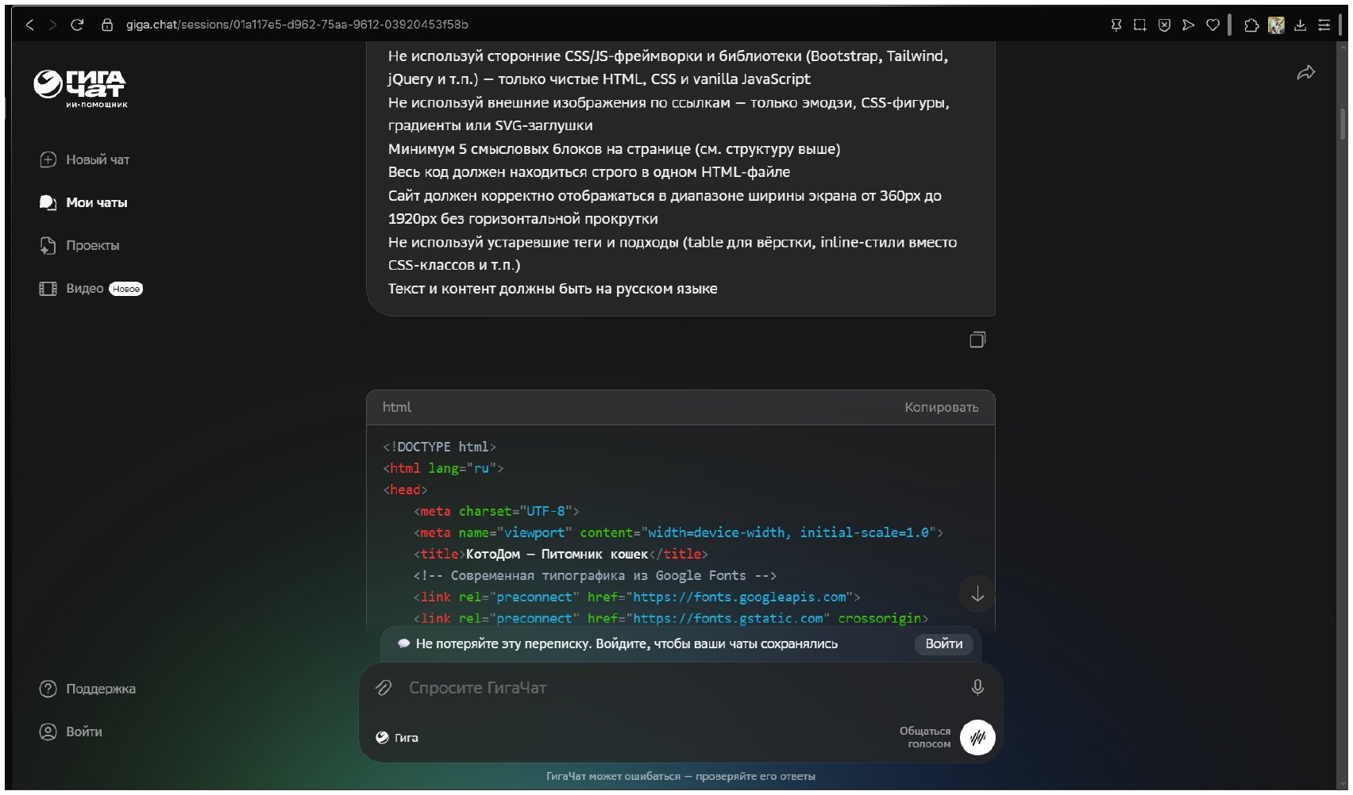
Рисунок 12 – Генерация сайта «КотоДом» по тому же промту в GigaChat
GigaChat сгенерировал самостоятельный вариант лендинга: другой слоган («Найди своего пушистого друга»), другие имена кошек и, в отличие от Claude, сразу добавил в карточки кошек кнопки «Узнать больше» (рисунок 13, рисунок 14).
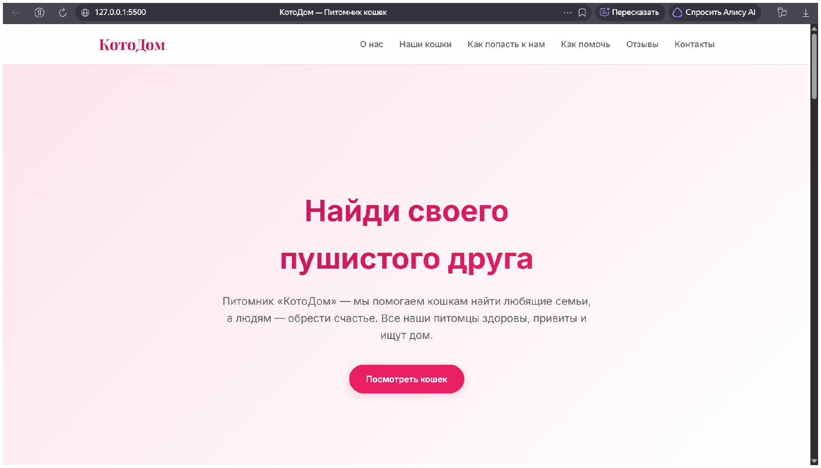
Рисунок 13 – Главный экран сайта, сгенерированного GigaChat
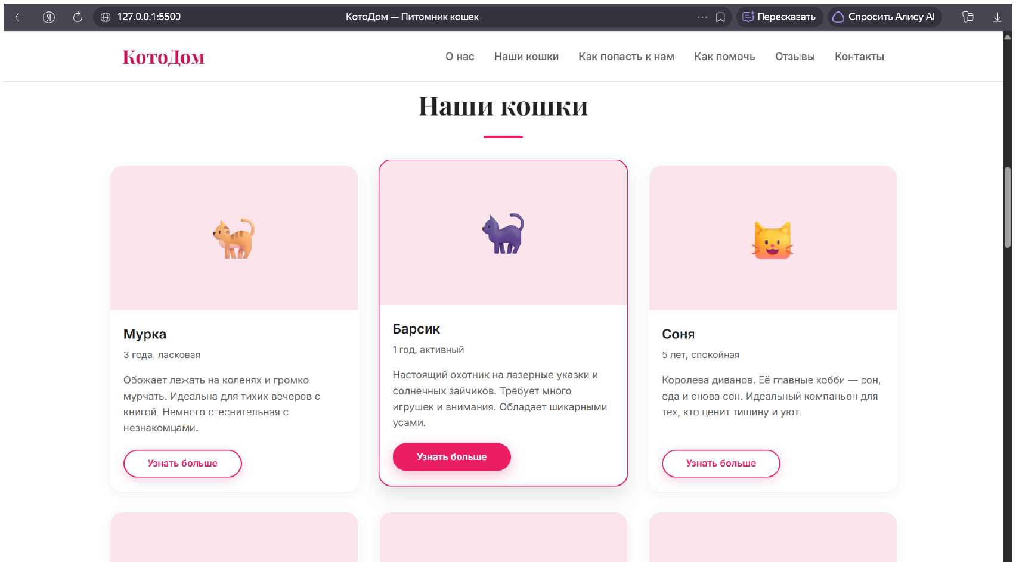
Рисунок 14 – Блок «Наши кошки» в версии GigaChat с кнопками действия на карточках
Сравнение результатов: версия Claude Sonnet 5 визуально более проработана — используется анимированная круглая иллюстрация в hero-блоке и более тёплая, однородная розовая палитра. Версия GigaChat имеет лишь один плюс — кнопка действия в каждой карточке кота присутствует сразу. В качестве основного результата индивидуального задания выбрана версия Claude Sonnet 5 как более целостная по дизайну.
Критический анализ сайта с помощью LLM
Для критического анализа сайта использовалась модель Claude Sonnet 5 (рисунок 15).
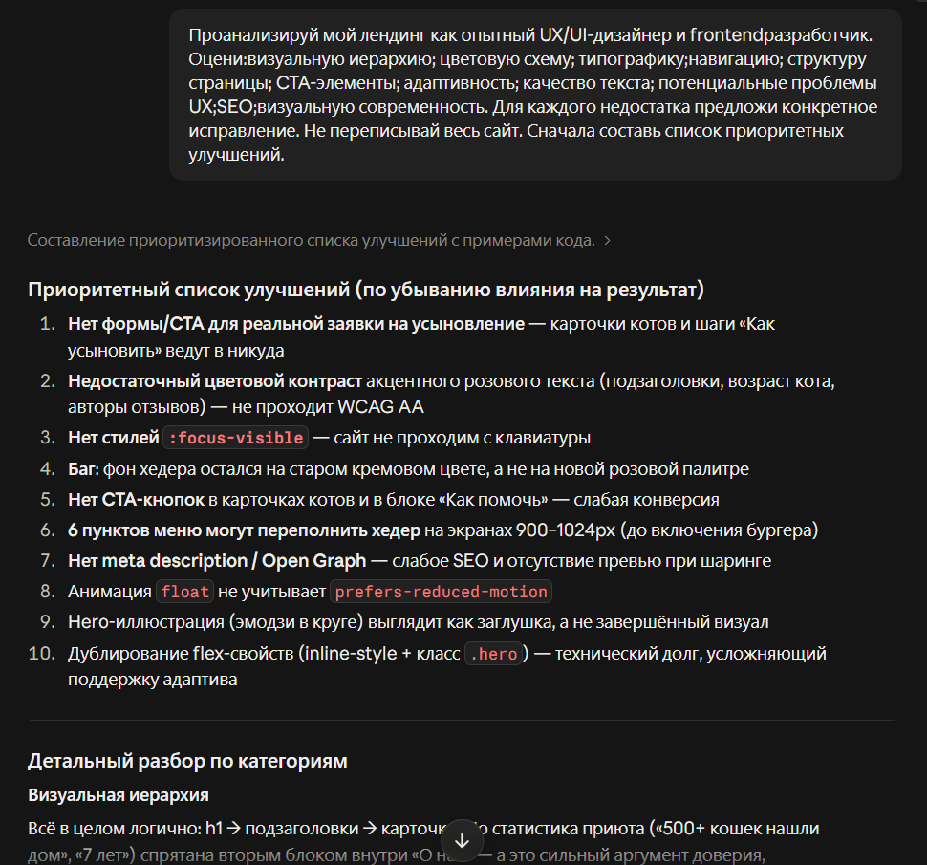
Рисунок 15 – Промт и фрагмент результата критического анализа сайта (LLM)
Модель составила приоритетный список улучшений и для каждого пункта — конкретное исправление.
Вывод: модель справилась с анализом хорошо — список получился конкретным, с указанием затронутых CSS-селекторов и готовыми фрагментами кода для исправления, а не общими рекомендациями. Часть найденных проблем (отсутствие SEO-метаданных и монолитная структура файла) была выбрана для доработки на следующем этапе с помощью AI-агента.
Доработка сайта с помощью AI-агента
В качестве AI-агента использовался SourceCraft Code Assistant — расширение VS Code. Агенту была передана задача: «Проанализируй текущий проект, структуру файлов и разметку index.html. Составь перечень технических проблем и архитектурный план оптимизации». Агент самостоятельно изучил проект и предложил план из шести шагов: разделение монолитного HTML-файла на отдельные CSS- и JS-файлы, очистку разметки, добавление SEO и метаданных, повышение доступности (WCAG AA), оптимизацию JS и верификацию результата (рисунок 16).
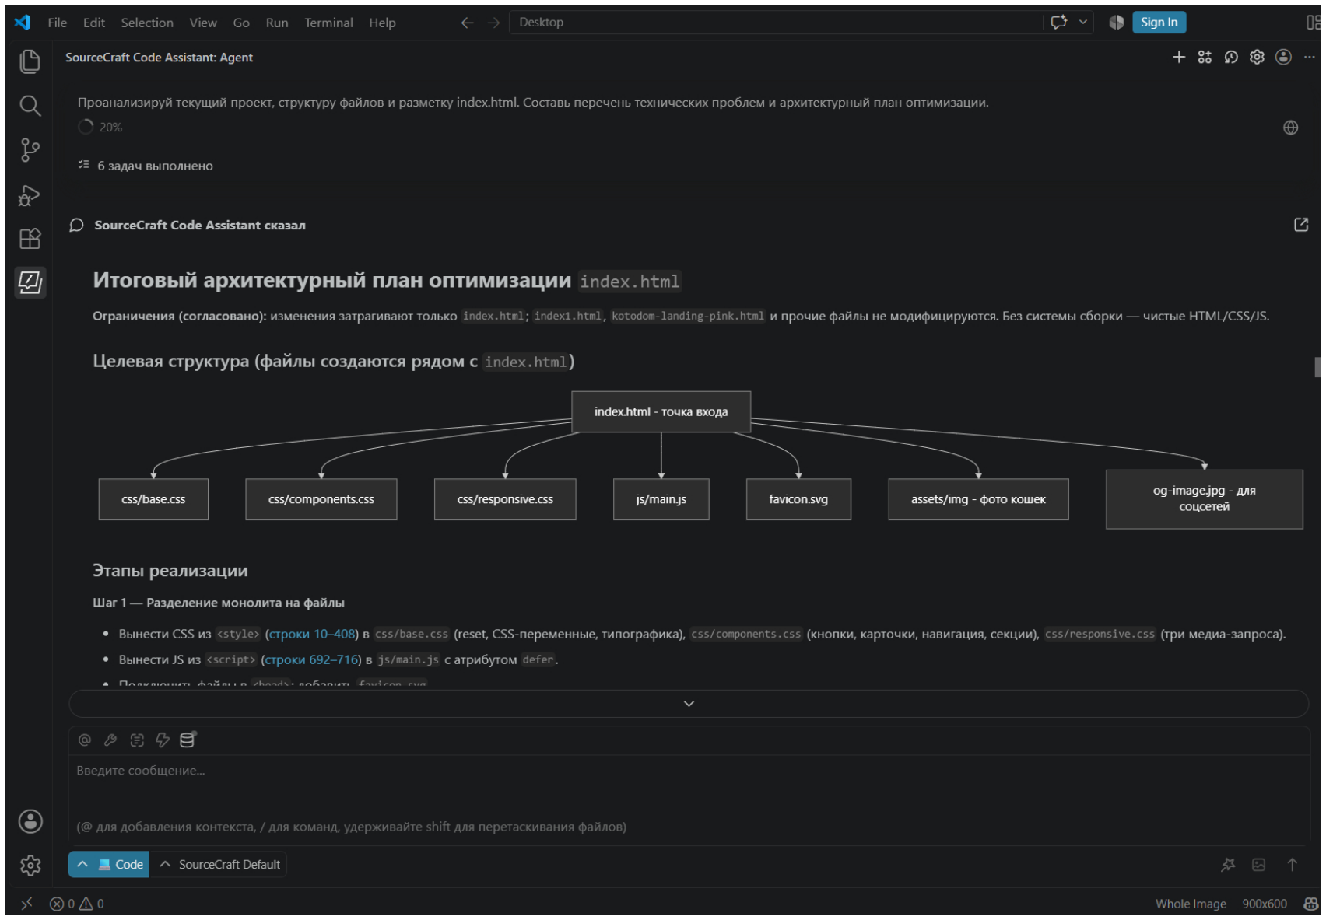
Рисунок 16 – Архитектурный план оптимизации, предложенный агентом SourceCraft
Согласно заданию лабораторной работы, были внесены только две конкретные правки. Первая попытка агента перезаписать исходный index.html была отклонена, после чего агенту было явно указано создать новую версию сайта в отдельной папке kotodom/, не трогая оригинальный файл, и исправить только две задачи: 1) разделение монолита на отдельные файлы; 2) добавление SEO и метаданных (рисунок 17).
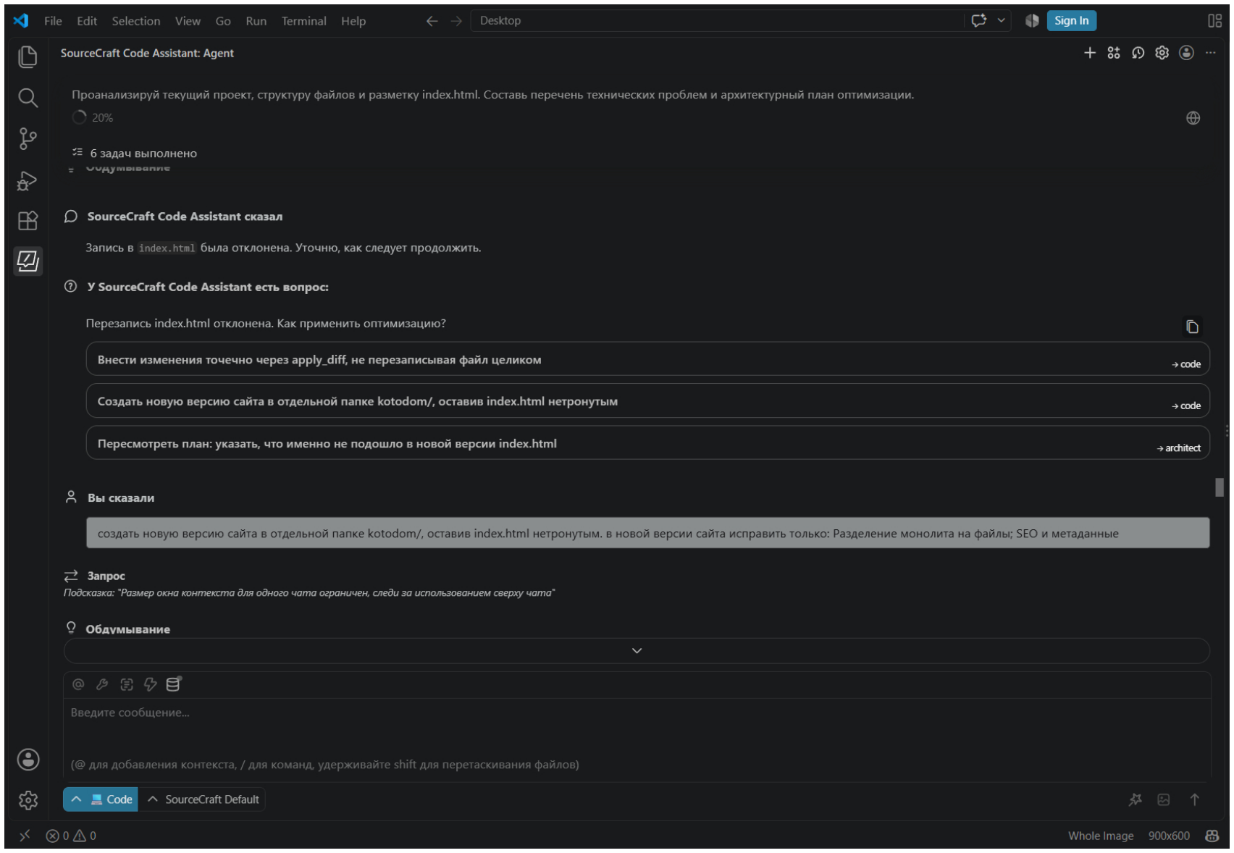
Рисунок 17 – Постановка двух задач агенту после отклонения перезаписи исходного файла
Агент выполнил обе задачи: контент и визуальное поведение страницы остались идентичны оригиналу, CSS и JS были вынесены в отдельные файлы без изменения правил, а в index.html добавлены meta description, Open Graph и Twitter Card теги, canonical-ссылка, favicon и JSON-LD-разметка типа NGO с названием, адресом, телефоном и часами работы организации (рисунок 18, рисунок 19, рисунок 20).
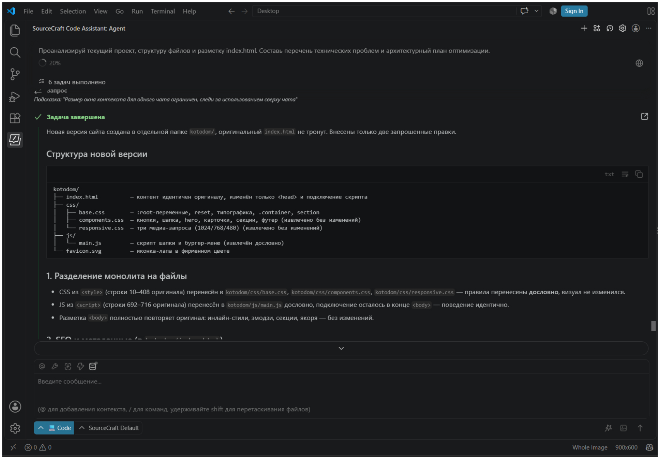
Рисунок 18 – Результат выполнения задач агентом: структура новой версии сайта
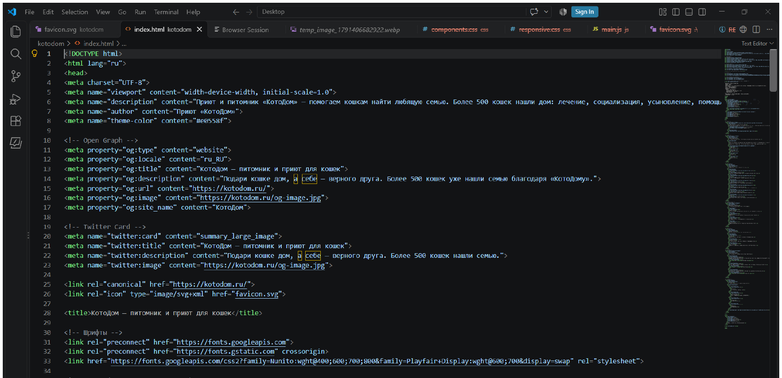
Рисунок 19 – Итоговый код index.html с добавленными SEO-метаданными
Рисунок 20 – Итоговый результат сайта
В ходе работы агент наблюдаемо следовал запрошенным ограничениям: запрашивал подтверждение перед перезаписью файлов, останавливался и уточнял формулировку при отклонении действия, и в финале сообщил, какие именно файлы были созданы, а какие остались без изменений.

ЗАКЛЮЧЕНИЕ
В ходе выполнения лабораторной работы были получены практические навыки разработки веб-лендинга с использованием LLM и AI-агентов на примере индивидуального задания — сайта питомника кошек «КотоДом».
Промт, составленный по методике R-T-F-C в модели Claude Sonnet 5, оказался достаточным для получения рабочего адаптивного лендинга с первой попытки: модель самостоятельно учла требования к мобильной адаптивности, цветовой палитре и современным визуальным эффектам. Сравнение с результатом GigaChat по идентичному промту показало, что разные модели по-разному расставляют приоритеты даже при одинаковых инструкциях. Это подтверждает, что результат генерации сильно зависит не только от качества промта, но и от конкретной модели.
Критический анализ, выполненный LLM, оказался полезным инструментом контроля качества: модель не только перечислила проблемы, но и предложила точечные, применимые на практике исправления. Вместе с тем результат анализа нельзя принимать без проверки — часть рекомендаций требует человеческой оценки приоритета.
Использование AI-агента SourceCraft Code Assistant показало принципиальное отличие агента от обычного чат-бота: агент самостоятельно читает файлы проекта, предлагает план действий, запрашивает подтверждение перед изменением файлов и останавливается, если действие было отклонено, предлагая альтернативы. Это снижает риск нежелательных изменений, но требует постоянного контроля со стороны разработчика.
Главное ограничение всех использованных инструментов — LLM и агент не обладают собственным пониманием цели проекта и предметной области: они выполняют то, что явно сформулировано в промте или задаче, и могут давать избыточно общие или формально правильные, но не всегда уместные рекомендации. Поэтому ключевую роль в работе продолжает играть человек — он формулирует задачу, выбирает между результатами разных моделей и решает, какие из предложенных исправлений действительно нужны.
Таким образом, цель работы достигнута: получены практические навыки формулирования промтов по методике R-T-F-C, генерации и сравнения результатов разных LLM, критического анализа сгенерированного кода и контролируемой доработки сайта с помощью AI-агента.

СПИСОК ИСПОЛЬЗОВАННЫХ ИСТОЧНИКОВ
- Методические указания по выполнению лабораторной работы №4 «Создание лендинга с использованием современных технологий искусственного интеллекта» по дисциплине «Информатика».
- Claude (Anthropic) — официальный сайт, URL: https://claude.ai (дата обращения 08.10.2026).
- GigaChat — официальный сайт, URL: https://giga.chat (дата обращения 08.10.2026).
- SourceCraft Code Assistant — документация, URL: https://sourcecraft.dev/portal/docs/ru/code-assistant/ (дата обращения 08.10.2026).

